**Pemanfaatan FMEA sebagai Instrumen Identifikasi Potensi Bahaya pada Pekerjaan Galian Timbunan (Studi Kasus Proyek Jalan Tol Solo - Yogyakarta - YIA Kulonprogo)**

Lutfi Andriawan Putra a,1, Fitri Nugraheni b,2

a Mahasiswa Program Magister Teknik Sipil, Fakultas Teknik Sipil dan Perencanaan, Universitas Islam Indonesia, Sleman (55581)

b Staf Pengajar Program Studi Teknik Sipil, Fakultas Teknik Sipil dan Perencanaan, Universitas Islam Indonesia, Sleman (55581)

1 [21914015@students.uii.ac.id](mailto:21914015@students.uii.ac.id); 2 [005110101@uii.ac.id](mailto:005110101@uii.ac.id)

Diterima ………….; diperbaiki ……….; disetujui ……..

ABSTRAK

|  |  |  |
| --- | --- | --- |
| Proyek konstruksi merupakan salah satu aspek yang berkontribusi dalam pembangunan dan pengembangan infrastruktur di Indonesia. Pada penelitian ini, studi kasus dilakukan pada Proyek Pembangunan Jalan Tol Solo - Yogyakarta - YIA Kulonprogo Seksi 1 Paket 1.1 dengan objek pekerjaan galian dan timbunan. Dalam pelaksanaannya, proyek konstruksi memiliki banyak rangkaian pekerjaan dengan melibatkan banyak sumber daya, sehingga banyak risiko yang dapat terjadi. Sebagai upaya pengendalian risiko, *Root Cause Analysis* menggunakan FMEA dapat mengetahui potensi bahaya berdasarkan kegagalan (*failure mode*) yang ada sehingga nantinya dapat dilakukan pengendalian.  Setiap pekerjaan diuraikan berdasarkan prinsip *Work Breakdown Structure*, selanjutnya FMEA digunakan untuk mengidentifikasi kegagalan (*failure mode*) dan menganalisis dampak atau potensi bahaya.  Pada pekerjaan galian, angkut material, dan pekerjaan timbunan Proyek Pembangunan Jalan Tol Solo - Yogyakarta - YIA Kulonprogo Seksi 1 Paket 1.1 dengan 9 uraian pekerjaan diketahui memiliki 20 kegagalan (*failure mode*) dengan 24 potensi bahaya. |  | [Logo, company name  Description automatically generated](http://crossmark.crossref.org/dialog/?doi=10.26555/ijain.v6i2.000&domain=pdf)  **KATA KUNCI** |
|  | *Root Cause Analysis*  FMEA  Potensi Bahaya  Galian Timbunan  Proyek Konstruksi |

|  |  |
| --- | --- |
| [https://licensebuttons.net/l/by-sa/3.0/88x31.png](http://creativecommons.org/licenses/by-sa/4.0/) | This is an open-access article under the [CC–BY-SA](http://creativecommons.org/licenses/by-sa/4.0/) license |

# Pendahuluan

Infrastruktur merupakan prasarana yang mendukung terselenggaranya proses/kegiatan ekonomi ataupun sosial masyarakat baik dalam skala lokal, regional maupun nasional. Peningkatan infrastruktur akan berbanding lurus terhadap meningkatnya taraf ekonomi dan sosial masyarakat. Saat ini jalan tol tengah menjadi salah satu infrastruktur yang gencar dibangun di Indonesia. Jalan tol merupakan jalan yang diperuntukkan bagi kendaraan bersumbu dua atau lebih guna mempersingkat mobilisasi. Pembangunan jalan tol di Indonesia secara besar-besaran merupakan usaha pemerintah dalam meningkatkan kesejahteraan masyarakat melalui indeks efisiensi biaya transportasi nasional.

Salah satu proyek jalan tol yang sedang berlangsung adalah pembangunan jalan tol Solo - Yogyakarta - YIA Kulonprogo yang memiliki total panjang 96,57 km dan terbagi menjadi 3 seksi yaitu seksi 1 (Kartasura - Purwomartani sepanjang 42,37 km), seksi 2 (Purwomartani - Gamping sepanjang 23,42 km), dan seksi 3 (Gamping - Purworejo sepanjang 30,77 km). Seksi 1 merupakan seksi terpanjang dimana dalam proses pembangunannya melalui daerah dengan elevasi yang cukup rendah dengan kondisi awal adalah lingkungan persawahan dengan jenis tanah lunak, sehingga harus dilakukan penggalian dan penimbunan untuk mencapai trase jalan yang ideal, namun terdapat banyak faktor risiko yang dapat terjadi dalam pengerjaan galian dan timbunan tersebut, salah satunya yaitu kecelakaan kerja. “Kecelakaan kerja merupakan suatu kejadian yang tidak diharapkan dan tidak terduga semula yang dapat menyebabkan adanya korban jiwa dan harta benda” [4]. Menurut data Komite Keselataman Konstruksi, kecelakaan di lokasi konstruksi jalan tol menempati posisi terbesar sebanyak 22 kasus.

Sebagai upaya pengendalian risiko, dapat melakukan identifikasi potensi bahaya sehingga dapat melakukan pengendalian guna meminimalisir risiko yang dapat terjadi. Salah satu metode yang dapat digunakan dalam mengidentifikasi potensi bahaya adalah dengan melakukan *Root Cause Analysis* menggunakan *tools Failure Mode and Effect Analysis* (FMEA). Dengan menggunakan *tools* tersebut, potensi bahaya dapat teridentifikasi berdasarkan kegagalan (*failure mode*) baik kegagalan pada proses, material yang digunakan, tenaga kerja yang terlibat, ataupun metode kerja yang digunakan. Penggunaan *Root Cause Analysis* sebagai instrumen identifikasi potensi bahaya pada proyek konstruksi sebelumnya belum pernah dilakukan dalam sebuah penelitian, sehingga dalam penelitian ini akan dilakukan studi tentang pemanfaatan FMEA sebagai instrumen identifikasi potensi bahaya pada pekerjaan galian timbunan proyek konstruksi jalan.

# Landasan Teori dan Metode Penelitian

## 2.1. *Safety Plan*

*Safety plan* atau *HSE plan* merupakan sebuah rencana kerja tentang keselamatan dan keamanan dalam sebuah pekerjaan untuk mencegah potensi bahaya atau kecelakaan kerja. Dalam bidang konstruksi dikenal istilah kecelakaan konstruksi. “Kecelakaan konstruksi merupakan suatu kejadian akibat kelalaian pada tahap pekerjaan konstruksi karena tidak terpenuhinya standar keamanan, keselamatan, kesehatan dan keberlanjutan, yang mengakibatkan kehilangan harta benda, waktu kerja, kematian, cacat tetap dan/atau kerusakan lingkungan” [3].

Sebagai langkah preventif dalam mencegah terjadinya kecelakaan, dapat melakukan identifikasi potensi bahaya berdasarkan kegagala*n* (*failure mode*) baik kegagalan pada proses, material yang digunakan, tenaga kerja yang terlibat, ataupun metode kerja yang digunakan.

## 2.3. *Root Cause Analysis*

*Root Cause Analysis* (RCA) merupakan teknik yang dipakai untuk penyelesaian masalah dengan menganalisis akar penyebab permasalahan tersebut [2]. Implementasi RCA dapat membantu mengetahui kesalahan, bagaimana bisa terjadi kesalahan, dan kenapa bisa terjadi kesalahan [1]. Untuk melakukan identifikasi masalah, metode RCA menggunakan berbagai macam *tools* sebagai penunjang penelitian, salah satunya adalah adalah *Failute Mode and Effect Analysis*.

*Failure Mode and Effect Analysis* (FMEA) adalah suatu metode yang digunakan untuk mengidentifikasi bentuk kegagalan yang mungkin menyebabkan setiap kegagalan fungsi dan untuk memastikan pengaruh kegagalan berhubungan dengan setiap bentuk kegagalan [5]. FMEA fokus pada penyebab kegagalan dan mekanisme terjadinya kegagalan. Ketika penyebab dan mekanisme kegagalan telah diidentifikasi, selanjutnya dapat mengetahui kegagalan potensial (*potential failure mode*). Dalam penelitian ini, FMEA digunakan untuk menganalisis apa saja potensi bahaya yang dapat muncul akibat adanya kegagalan baik dalam proses, metode kerja, ataupun material.

## 2.4. Tahapan Penelitian

Sebuah penelitian harus disusun secara sistematis agar proses yang dilakukan runtut dan hasil yang didapatkan sesuai dengan tujuan, sehingga penelitian ini dibagi menjadi beberapa tahapan yaitu:

1. Studi literatur

Sebelum memulai penelitian, dilakukan studi pustaka untuk memperdalam pemahaman tentang topik yang akan diteliti dengan membaca beberapa jurnal, materi kuliah, dan referensi yang relevan dengan topik penelitian.

2. Menentukani objek dan lokasi penelitian

Dalam menentukan objek dan lokasi penelitian, perlu dilakukan observasi lapangan dan identifikasi permasalahan yang akan diteliti. Apabila kondisi di lapangan sesuai dengan topik yang akan diteliti, maka dilakukan proses perizinan kepada pihak terkait.

3. Pengumpulan data

Pengumpulan data dilakukan untuk memperoleh data yang dibutuhkan dengan melakukan observasi dan wawancara, serta data sekunder lainnya. Adapun data yang dibutuhkan adalah item pekerjaan, data kegagalan, dan juga dokumentasi.

4. Analisis data

Analisis data dilakukan untuk menyederhanakan data yang sudah diperoleh agar lebih mudah dipahami. Analisis dilakukan dengan menentukan potensi bahaya yang dapat timbul akibat adanya kegagalan menggunakan FMEA, kemudian divalidasi oleh tenaga ahli, dalam hal ini adalah Ahli K3.

5. Pembahasan dan kesimpulan

Setelah analisis data, selanjutnya dilakukan pembahasan dengan menguraikan setiap proses hingga mendapatkan hasil akhir berupa kesimpulan. Kesimpulan berisi tujuan penelitian yang sudah ditentukan pada Pendahuluan dengan isi yang singkat, padat, dan mencakup semua proses.

Untuk lebih mudah dalam memahami tahapan penelitian, dapat dilihat diagram alir penelitian pada Gbr. 1. dibawah

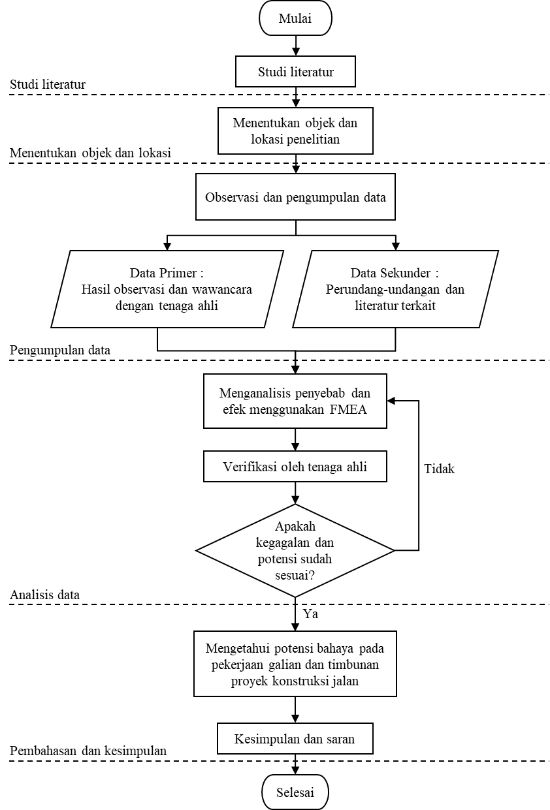

1. Diagram Alir Penelitian

# Hasil dan Pembahasan

## Gambaran Umum Proyek

Lokasi pekerjaan adalah Proyek Pembangunan Jalan Tol Solo- Yogyakarta – YIA Kulonprogo Seksi 1 Paket 1.1. yang berlokasi di kecamatan Banyudono, Boyolali, Jawa Tengah, yang dapat dilihat pada Gbr. 2. Dibawah.

## Analisis Data

### Identifikasi Uraian Pekerjaan Galian Timbunan

Pekerjaan galian timbunan pada Proyek Pembangunan Jalan Tol Solo – Yogyakarta - YIA Kulonprogo Seksi 1 paket 1.1 terbagi menjadi 3 pekerjaan utama, yaitu pekerjaan galian, angkut material, dan pekerjaan timbunan. Uraian dari masing-masing pekerjaan tersebut disusun secara sistematis berdasarkan prinsip *Work Breakdown Structure* (WBS) dan didapatkan total 9 uraian pekerjaan dengan pekerjaan galian yaitu persiapan dan mobilisasi, penggalian dengan excavator, dan loading material. Pekerjaan angkut material yaitu persiapan dan mobilisasi, angkut material, dan dumping material. Pekerjaan timbunan yaitu persiapan dan mobilisasi, penghamparan material, dan pemadatan.

### Analisis Akar Permasalahan

Data kegagalan yang didapat dari observasi dan wawancara dianalisis menggunakan FMEA kemudian diverifikasi oleh Ahli K3 pada proyek tersebut, dan didapatkan hasil seperti pada Tabel 1. dibawah.

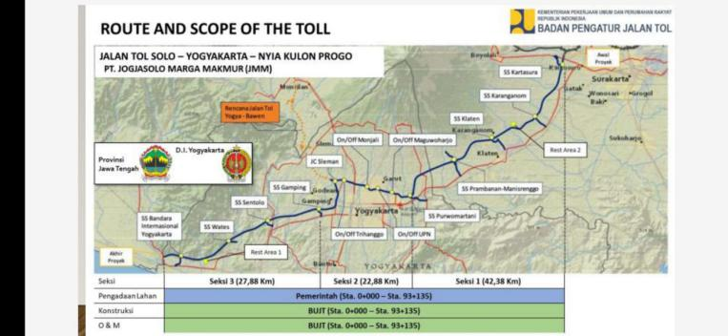

1. Lokasi Penelitian
2. FMEA Pekerjaan Galian Timbunan

| **No.** | ***Failure Mode*** | ***Effects*** |
| --- | --- | --- |
| 1 | Alat berat dalam keadaan kurang baik | Alat berat/kendaraan terguling/ terperosok |
| Alat berat/kendaraan rusak/tidak dapat digunakan |
| 2 | Curah hujan tinggi | Alat berat/kendaraan terguling/ terperosok |
| Material longsor/runtuh |
| Tanah/tebing galian longsor |
| Jalan hauling licin/rusak |
| 3 | Landasan tidak stabil | Alat berat/kendaraan terguling/ terperosok |
| 4 | Material berbeda kualitas tercampur | Material galian tidak seragam/tidak sesuai spesifikasi |
| 5 | Material galian tidak stabil | Material longsor/runtuh |
| 6 | Melakukan pekerjaan pada jam istirahat | Gangguan kebisingan pekerjaan yang dekat pemukiman |
| 7 | Pekerja tidak memahami metode kerja yang aman | Terjatuh/ terperosok kedalam lubang galian |
| Terkena tumpahan material dari bucket |
| Pekerja tertabrak kendaraan |
| Penggunaan alat yang tidak sesuai |
| Tingkat kepadatan tidak sesuai dengan trial compaction |
| 8 | Pelaksana tidak mengetahui letak utilitas | Terjadi kerusakan utilitas bawah tanah (pipa air, komunikasi, dll) |
| 9 | Sopir/operator tidak berkompeten | Alat berat/ kendaraan rusak/tidak dapat digunakan |
| Alat berat/ kendaraan terguling/ terperosok |
| Bucket excavator mengenai bak truk |
| Kecelakaan lalu lintas |
| Kendaraan menabrak fasilitas publik |
| Material longsor/runtuh |
| Material terjatuh dari truk |
| Operator terjatuh saat keluar/masuk kabin |
| Pekerja terkena swing/ manuver alat berat |
| Pekerja tertabrak kendaraan |
| Tanah/tebing galian longsor |
| Terkena tumpahan material dari bucket |
| Penggunaan alat yang tidak sesuai |
| Tingkat kepadatan tidak sesuai dengan trial compaction |
| 10 | Tanah galian tidak stabil | Tanah/tebing galian longsor |
| 11 | Tidak ada kontrol kualitas material | Material galian tidak seragam/tidak sesuai spesifikasi |
| Kadar air tidak sesuai standar |
| Tingkat kepadatan tidak sesuai dengan trial compaction |
| 12 | Tidak ada maintenance jalan hauling | Terpapar debu jalanan/material |
| 13 | Tidak ada pemandu lapangan (helper) | Alat berat/ kendaraan terguling/ terperosok |
| Bucket excavator mengenai bak truk |
| Pekerja tertimpa material |
| 14 | Tidak ada pengatur lalu lintas (flagman) | Pekerja tertabrak kendaraan |
| Kendaraan menabrak fasilitas publik |
| Kecelakaan lalu lintas |
| 15 | Tidak ada penutup bak truk | Material terjatuh dari truk |
| Terpapar debu jalanan/material |
| 16 | Tidak ada personil QC di lokasi pekerjaan | Material galian tidak seragam/tidak sesuai spesifikasi |
| Tingkat kepadatan tidak sesuai dengan trial compaction |
| Kadar air tidak sesuai standar |
| 17 | Tidak ada rambu/pembatas | Alat berat/kendaraan terguling/ terperosok |
| Kendaraan menabrak fasilitas publik |
| Orang yang tidak berkepentingan/ bermain di lokasi proyek |
| Pekerja terkena swing/ manuver alat berat |
| Pekerja tertabrak kendaraan |
| Pekerja tertimpa material |
| Terjatuh/ terperosok kedalam lubang galian |
| Terkena tumpahan material dari bucket |
| 18 | Tidak melakukan inspeksi alat | Alat berat/kendaraan rusak/tidak dapat digunakan |
| Polusi emisi alat berat/kendaraan |
| 19 | Tidak melakukan inspeksi timbunan | Kadar air tidak sesuai standar |
| Tingkat kepadatan tidak sesuai dengan trial compaction |
| 20 | Tidak menggunakan APD | Operator terjatuh saat keluar/masuk kabin |

## Pembahasan

Dari hasil analisis dan verifikasi yang telah dilakukan, didapatkan hasil identifikasi bahaya yang dapat dilihat pada Tabel 2. Dibawah. Berdasarkan tabel tersebut diketahui bahwa pada pekerjaan galian timbunan Proyek Pembangunan Jalan Tol Solo-Yogyakarta-YIA Kulonprogo Seksi 1 paket 1.1 memiliki 24 potensi bahaya, dimana potensi bahaya tersebut berasal dari kegagalan (*failure mode*) yang berbeda-beda. Berdasarkan Tabel 1. diatas, 3 penyebab potensi bahaya terbanyak adalah adanya kegagalan pada sopir/operator yang tidak berkompeten, dimana dapat menimbulkan 14 potensi bahaya, tidak ada rambu/pembatas dapat menimbulkan 8 potensi bahaya, dan pekerja yang tidak memahami metode kerja yang aman dapat menimbulkan 5 potensi bahaya.

Dari 3 penyebab potensi bahaya terbanyak, 2 diantaranya adalah faktor manusia, dimana pekerja yang tidak berkompeten serta tidak memiliki pengetahuan dan kesadaran untuk bekerja dengan aman berpotensi sangat besar untuk menimbulkan bahaya pada suatu pekerjaan.

# 4. Kesimpulan

Dari hasil penelitian yang sudah dilakukan, tujuan penelitian yang tertera pada bab “Pendahuluan” terjawab pada bab “Hasil dan Pembahasan” dan dapat disimpulkan bahwa pada pekerjaan galian, angkut material, dan pekerjaan timbunan pada Proyek Pembangunan Jalan Tol Solo - Yogyakarta - YIA Kulonprogo Seksi 1 Paket 1.1 dengan 9 uraian pekerjaan diketahui memiliki 20 kegagalan (*failure mode*) dengan 24 potensi bahaya.

Pengembangan hasil penelitian ini dapat dilakukan dengan menggunakan metode, lokasi, dan juga objek pekerjaan yang berbeda. Selain itu, studi lanjutan dapat dilakukan untuk menganalisis tingkat potensi bahaya serta pengendalian sebagai langkah preventif untuk meminimalisir risiko yang dapat terjadi.

##### Referensi

1. Dogget, A. (2006). Root Cause Analysis: A Framework for Tool Selection. Quality Management Journal.
2. Kuswardhana, A., Mayangsari, N. E., & Amrullah, H. N. (2017). Analisis Penyebab Kecelakaan Kerja Menggunakan Metode RCA (Fishbone Diagram Method and 5 - Why Analysis) di PT. PAL Indonesia. Proceeding 1st Conference on Safety Engineering and Its Application.
3. Menteri Pekerjaan Umum dan Perumahan Rakyat. (2021). PermenPUPR 10/2021 tentang Pedoman Sistem Manajemen Keselamatan Konstruksi. Jakarta, Indonesia.
4. Menteri Tenaga Kerja Republik Indonesia. (1998). Permenaker 03/1998 tentang Tata Cara Pelaporan dan Pemeriksaan Kecelakaan. Jakarta, DKI Jakarta, Indonesia
5. Mourby, J. (1997). Reliability Centered Maintenance (2nd ed.). New York: Industrial Press Inc.
6. Rekapitulasi Potensi Bahaya

| **No.** | **Potensi Bahaya** |
| --- | --- |
| 1 | Pekerja terkena swing/manuver alat berat |
| 2 | Pekerja tertimpa material |
| 3 | Operator terjatuh saat keluar/masuk kabin |
| 4 | Pekerja terjatuh kedalam lubang galian |
| 5 | Terkena tumpahan material dari bucket |
| 6 | Pekerja tertabrak kendaraan |
| 7 | Alat berat/kendaraan terguling/ terperosok |
| 8 | Alat berat/kendaraan rusak/tidak dapat digunakan |
| 9 | Bucket excavator mengenai bak truk |
| 10 | Tanah/tebing galian longsor |
| 11 | Material longsor/runtuh |
| 12 | Material galian tidak seragam/tidak sesuai spesifikasi |
| 13 | Penggunaan alat yang tidak sesuai |
| 14 | Kadar air tidak sesuai standar |
| 15 | Tingkat kepadatan tidak sesuai dengan trial compaction |
| 16 | Material terjatuh dari truk |
| 17 | Terjadi kerusakan utilitas bawah tanah (pipa air, komunikasi, dll) |
| 18 | Kendaraan menabrak fasilitas publik |
| 19 | Kecelakaan lalu lintas |
| 20 | Terpapar debu jalanan/material |
| 21 | Jalan hauling licin/rusak |
| 22 | Gangguan kebisingan pekerjaan yang dekat pemukiman |
| 23 | Orang yang tidak berkepentingan/ bermain di lokasi proyek |
| 24 | Polusi emisi alat berat/kendaraan |